НАЦІОНАЛЬНИЙ ТЕХНІЧНИЙ УНІВЕРСИТЕТ УКРАЇНИ

“КИЇВСЬКИЙ ПОЛІТЕХНІЧНИЙ ІНСТИТУТ ІМЕНІ ІГОРЯ СІКОРСЬКОГО”

Факультет інформатики та обчислювальної техніки

Кафедра обчислювальної техніки

Лабораторна робота №1.1

з дисципліни

“Програмування мобільних систем / Розроблення клієнтських додатків для мобільних платформ”

Виконав:

студент групи ІВ-83

ЗК ІВ-8313

Киріяк Владислав

Київ 2021

**Варіант № / Без варіанту**

**Скріншот роботи додатка**

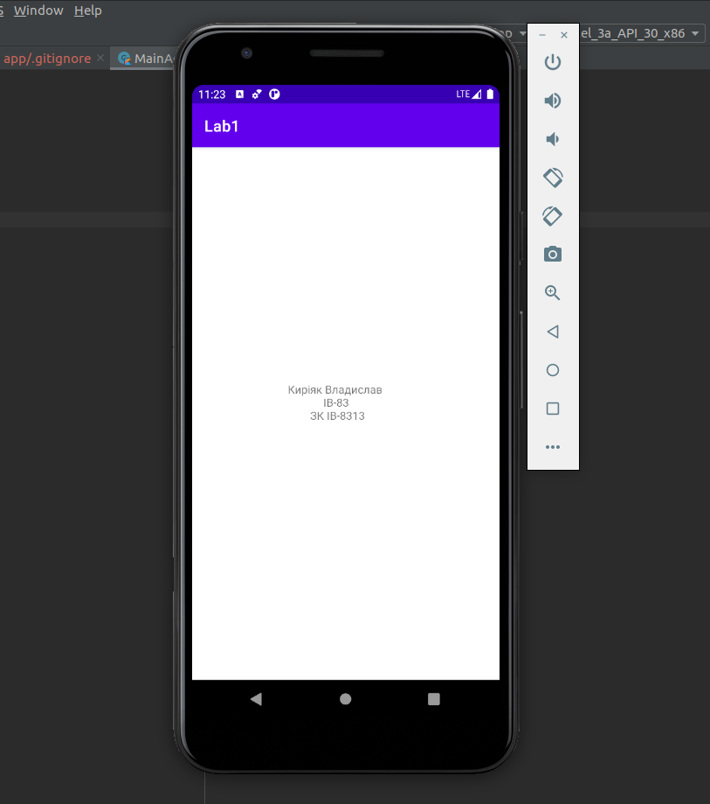

**Лістинг коду**

package ua.kpi.comsys.iv8313  
  
import androidx.appcompat.app.AppCompatActivity  
import android.os.Bundle  
  
class MainActivity : AppCompatActivity() {  
 override fun onCreate(savedInstanceState: Bundle?) {  
 super.onCreate(savedInstanceState)  
 setContentView(R.layout.*activity_main*)  
 }  
}

**Висновок**

Научился делать хєлоу ворлд приложение в андроид студио на котлине. Эмулятор телефона в андроид студио вообще крутой, можно даже на нем в ютуб зайти